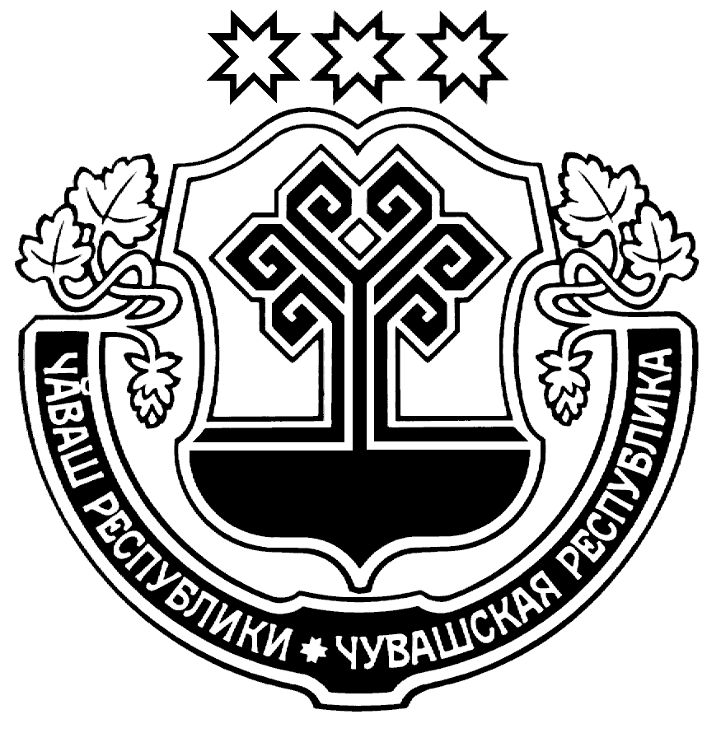
×+ÂÀØ ÐÅÑÏÓÁËÈÊÈÍ
Â+ÐÌÀÐ ÐÀÉÎÍ ÀÄÌÈÍÈÑÒÐÀÖÈÉ/

ÉÛØ+ÍÓ

_____________________ №
Â=ðìàð ïîñåëîê\

ÀÄÌÈÍÈÑÒÐÀÖÈЯ УРМАÐÑÊÎÃÎ ÐÀÉÎÍÀ
×ÓÂÀØÑÊÎÉ ÐÅÑÏÓÁËÈÊÈ

ÏÎÑÒÀÍÎÂËÅÍÈЕ

12.10.2017 № 822
ï? Óðìàðû

«О проведении акции «Молодежь за здоровый образ жизни» в Урмарском районе

В соответствии с муниципальной программой «Развитие образования в Урмарском районе Чувашской Республики на 2014-2020 годы», утвержденной постановлением администрации Урмарского района от 31.12.2013 № 939, в целях формирования у молодежи навыков ведения здорового образа жизни
Администрация Урмарского района
ПОСТАНОВЛЯЕТ:
1. Провести в Урмарском районе акцию «Молодежь за здоровый образ жизни» с 1 октября по 30 ноября 2017 года.
2. Утвердить:
- положение о проведении акции «Молодежь за здоровый образ жизни» в Урмарском районе (Приложение 1);
- план по проведению акции «Молодежь за здоровый образ жизни» в Урмарском районе (Приложение 2);
- состав оргкомитета по проведению акции «Молодежь за здоровый образ жизни» в Урмарском районе (Приложение 3);
3. Рекомендовать главам городского и сельских поселений Урмарского района:
- провести акцию «Молодежь за здоровый образ жизни» на территории поселений Урмарского района;
- разработать соответствующие планы мероприятий и принять активное участие в организации и проведении данной акции.
- ход проведения данной акции освещать на сайтах поселений.
4. Рекомендовать руководителям образовательных учреждений Урмарского района:
- провести акцию «Молодежь за здоровый образ жизни» в образовательных учреждениях;
- разработать соответствующие планы мероприятий и принять активное участие в организации и проведении данной акции.
- ход проведения вышеуказанной акции освещать на сайтах образовательных учреждений.
5. Рекомендовать муниципальным учреждениям культуры, здравоохранения, учреждениям дополнительного образования детей и молодёжи, субъектам профилактики Урмарского района
- разработать соответствующие планы мероприятий и принять активное участие в организации и проведении данной акции.
- ход проведения вышеуказанной акции освещать на сайтах учреждений.

6. Контроль за исполнением настоящего постановления возложить на Соколова Ю.В. – начальника управления образования, молодежной политики и спорта администрации Урмарского района.
7. Настоящее постановление опубликовать на официальном сайте Урмарского района.

Глава администрации
Урмарского района А.В.Васильев

Ю.В.Соколов
2-15-41

ПРИЛОЖЕНИЕ №1

УТВЕРЖДЕНО

Постановлением администрации Урмарского района Чувашской Республики
от 12.10.2017 № 822

Положение
о проведении Республиканской акции «Молодежь за здоровый образ жизни»
в Урмарском районе

I. Общие положения
Молодежная акция «Молодежь за здоровый образ жизни» (далее – акция) проводится в рамках реализации муниципальной программы «Развитие образования в Урмарском районе Чувашской Республики на 2014-2020 годы», утвержденной постановлением администрации Урмарского района от 31.12.2013 № 939.

II. Цели
Акция проводится в целях формирования отношения к здоровому образу жизни как к личному и общественному приоритету, пропаганды ответственного отношения к своему здоровью и состоянию окружающей среды, осуществления комплексных профилактических мероприятий, направленных на формирование негативного общественного отношения к асоциальному поведению.

III. Организаторы акции
Организаторами акции являются администрация Урмарского района, органы местного самоуправления Урмарского района, общественные объединения.

IV. Место и время проведения
Акция проводится с 1 октября по 30 ноября 2017 года в образовательных организациях, учреждениях культуры, досуга, спорта и т.п.

V. Участники акции
Участники акции - молодые люди в возрасте от 14 до 30 лет.
Рекомендуется участие в акции видных общественных деятелей, спортивной, культурной, научной общественности, молодежной культуры (ди-джеи, музыкальные группы) и др.

VI. Содержание и формы проведения акции
Акция может проходить с использованием различных форм и методов:
Информационно-пропагандистские площадки по информированию населения о мерах личной и общественной профилактики заболеваний социального характера, а также альтернативных формах организации досуга, физического и духовно-нравственного развития (информационная палатка: информирование населения по вопросам социально-значимых заболеваний, консультации специалистов, тестирование, раздача листовок, плакатов, буклетов).
Научно-просветительские конференции, семинары и тренинги для подростков и молодежи по программе «Сверстник сверстнику», для специалистов по профессиональной и общественной профилактике заболеваний социального характера, специалистов по работе с детьми и молодежью (презентации профилактических программ реабилитационных центров, посещение региональных центров и учреждений по профилактике заболеваний социального характера, мастер-классы, круглые столы, тематические встречи, открытые семинары по обучению инновационным технологиям профилактики заболеваний - туберкулез, сахарный диабет, онкологические, инфекционные и венерические заболевания, вредные привычки и др.).
Консультации специалистов по вопросам медицинской профилактики заболеваний социального характера.
Диагностика и выявление заболеваний социального характера.
Пропагандистские акции (фестиваль здоровья, «Спорт против наркотиков», акция по уничтожению сигарет, акции «Чистый район», «Курить не модно», «Зажигай (правильно, красиво, модно, спортивно, свежо, творчески, ярко, безопасно, без алкоголя, наркотиков, никотина, уважительно, витаминно, чисто и т.п.)»; «Здоровое поколение – ориентиры XXI века» и др.) с участием творческих коллективов района, звезд эстрады, представителей культурной, спортивной общественности, общественных объединений, органов власти всех уровней, социально-активного бизнеса. В программе мероприятий может проходить награждение за достижения в области спорта, науки, культуры и др. В рамках фестиваля здоровья в районе могут работать выставочные (презентация технологий, проектов, программ по вопросам формирования здорового образа жизни, товары и услуги для здорового образа жизни, выставка экологически чистых продуктов и материалов и др.), информационные, спортивные, интеллектуальные, досуговые площадки (школа ди-джея, граффити-класс, выставка творческих работ «Будь здоров!», представление работ школ искусств, центров молодых модельеров, стилистов, боди-арт класс, озеленение парков, скверов, дворов, праздники двора и др.). Они являются неотъемлемой частью программы центральной площадки и ориентированы на представителей различных возрастных групп. Территория центрального мероприятия акции (стадион, дом спорта, центральная площадка) может быть поделена на малые площадки, в рамках которых пройдут презентации проектов и программ государственных, некоммерческих, общественных, бизнес структур по оздоровлению нации.
Спортивные мероприятия: спортивные соревнования для семейных команд, показательные выступления спортсменов, фестиваль спортивного танца, вело- и мотопробег, фитнесс-класс для различных возрастных групп, презентация организаций физкультурно-оздоровительного и туристического комплекса, демонстрация экстремальных видов спорта и др.
Благотворительные акции, направленные на решение финансовых проблем, связанных с оздоровлением детей, подростков, молодежи; волонтерская работа. Например, благотворительные концерты в лечебных учреждениях; награждение организаций, предприятий, компаний, внесших наиболее весомый вклад в оказание помощи детям памятными наградами; вручение сертификатов на проведение операции и т.п.
Показ кинофильмов и кинолекториев.
Социологические исследования, опросы, тесты, анкетирование.
Пресс-конференции, ток-шоу с участием известных людей республики, которые выступают в поддержку здорового образа жизни.
Круглые столы, по итогам которых должны быть разработаны конкретные рекомендации по формированию здорового образа жизни или план работы с учетом оценки проблем в районе (городе) – состояние преступности, уровень заболеваемости, состояние здоровья призывников, количество нарко-табако и алкоголезависимых, состоящих на профилактическом учете, количество правонарушений, семей группы социального риска и т.д.
Возможные темы секционных занятий:
- «Технология продвижения здорового образа жизни в группах повышенного риска»;
- «Психолого-педагогические аспекты профилактики наркомании среди детей и молодежи»;
- «Региональные особенности здоровья россиян. Преодоление демографического кризиса в России»;
- «Роль СМИ в процессе формирования здорового образа жизни»;
- «Развитие системы массового спорта»;
- «Развитие институтов гражданского общества. Совершенствование правовых основ и практики взаимодействия общественных институтов и органов государственной власти»;
- «Привлечение молодежи к активной общественной деятельности, направленной на формирование здорового образа жизни»;
- «Профилактика заболеваний социального характера (сердечно-сосудистые заболевания, гипертония, туберкулез и др.)»;
- «Профилактика ВИЧ и СПИДа»;
- «Привлечение добровольцев к пропаганде здорового образа жизни среди сверстников»;
- «Инновационные и нетрадиционные формы организации здорового образа жизни» и др.
Старт акции начинается с Дней здоровья, физкультурно-оздоровительных, спортивно-массовых мероприятий, профилактических семинаров-тренингов, направленных на пропаганду здорового образа жизни, уроков здоровья, которые предполагают проведение мероприятий по формированию здорового образа жизни с использованием современных информационных технологий и методик (мультимедийная презентация, диспут-обсуждение, коммуникативная площадка, ток-шоу по командам, мастер-класс по аэробике и пр.).
В начале и в конце акции необходимо обеспечить проведение мониторинга эффективности акции.
Все мероприятия должны быть направлены на создание положительного имиджа здорового человека.

ПРИЛОЖЕНИЕ №2

УТВЕРЖДЕН

Постановлением администрации Урмарского района Чувашской Республики
от 12.10.2017 № 822

План основных мероприятий, проводимых в рамках акции
«Молодежь за здоровый образ жизни» в Урмарском районе
с 1 октября по 30 ноября 2017 года

№№  п/п | Дата | Наименование мероприятий | Проводящая организация,  место проведения | Ответственные
1 | 06.10  10.00 | Первенство Урмарского района по волейболу среди юношей и девушек до 14 лет  (2003 г.р. и моложе) | АОУ ДОД «Урмарская ДЮСШ им. А.Ф. Федорова» п. Урмары | С.В. Архипов  И. Ю. Соколов  С. А. Петров
2 | 09.10  10.00 | Проведение заседания Антинаркотической комиссии | Администрация Урмарского района | Члены АНК
3 | 13.10  10.00 | Первенство Урмарского района по футболу «Кожаный мяч» в зачет XI Спартакиады на Кубок Главы администрации Урмарского района | АОУ ДОД «Урмарская ДЮСШ им. А.Ф. Федорова» п. Урмары | С. В. Архипов  И. Ю. Соколов  В. В. Семенов
4 | 21.10  09.00 | День открытых дверей в рамках Единого республиканского Дня здоровья и спорта. | АОУ ДОД «Урмарская ДЮСШ им. А.Ф. Федорова», п. Урмары | С. В. Архипов  И. Ю. Соколов  С. Л. Никитин
5 | 27.10  10.00 | Первенство Урмарского района гиревому спорту в зачет XI Спартакиады на Кубок Главы администрации Урмарского района | АОУ ДОД «Урмарская ДЮСШ им. А.Ф. Федорова», п. Урмары | С. В. Архипов  И. Ю. Соколов  С. Л. Никитин  Н. А. Изосимов
6 | октябрь | Классные часы по профилактике суицидального поведения | общеобразовательные учреждения | Педагог-психолог
7 | Октябрь-ноябрь | Работа с учащимися начальных классов.  Цикл классных часов:  - «Хорошие и плохие вещества»,  - «Полет и падение. Понятие о веществах, способных влиять на психику»,  - «Риск и ответственность»,  - «Вред курения»,  - «Алкоголизм. Физическая и психическая зависимость»,  Правда и ложь о сигаретах, алкоголе и наркотиках» | общеобразовательные учреждения | Зам. директора по ВР,  старшие вожатые,  классные руководители
8 | Ноябрь | Классные руководители | Проведение Интернет-уроков антинаркотической направленности  (7-11 классы) | Зам. директора по ВР,  старшие вожатые,  классные руководители
9 | 12.11  10.00 | ХХI традиционный республиканский турнир памяти МС СССР Уливанова С. С. И открытое первенство АОУ ДОД «Урмарская ДЮСШ им. А.Ф. Федорова» по самбо, посвященные Всероссийскому дню САМБО | АОУ ДОД «Урмарская ДЮСШ им. А.Ф. Федорова» | С. В. Архипов  И. Ю. Соколов  Л. К. Уливанов
10 | 17-18 ноября  10.00 | Первенство Урмарского района по баскетболу среди юношей и девушек в зачет XI Спартакиады на Кубок Главы администрации Урмарского района | АОУ ДОД «Урмарская ДЮСШ им. А.Ф. Федорова», Спортивная площадка МБОУ «Урмарская СОШ им. Г. Е. Егорова» | С.В. Архипов  И. Ю. Соколов  С. А. Петров
11 | 18 ноября  10.00 | День открытых дверей в рамках Единого республиканского Дня здоровья и спорта | АОУ ДОД «Урмарская ДЮСШ им. А.Ф. Федорова» | С. В. Архипов  И. Ю. Соколов
12 | 19.11 | Международный День отказа от курения:  - книжная выставка в библиотеке,  - лекторий клуба «Неболейка» для начальной школы,  - конкурс рисунков «Минздрав предупреждает»,  конкурс газет и плакатов «Вредным привычкам – НЕТ!» | общеобразовательные учреждения | Зам. директора по ВР,  старшие вожатые,  классные руководители
13 | Ноябрь  12.00 | I-ый открытый турнир на призы  МС РФ по боксу И. Г. Николаева и Н. А. Васильева и первенство АОУ ДОД «Урмарская ДЮСШ им. А.Ф. Федорова» по боксу | АОУ ДОД «Урмарская ДЮСШ им. А.Ф. Федорова» | С. В. Архипов  И. Ю. Соколов  Г. М. Николаев
14 | Ноябрь  10.00 | II этап – Муниципальный Чемпионата Школьной баскетбольной лиги «КЭС-БАСКЕТ» | АОУ ДОД «Урмарская ДЮСШ им. А.Ф. Федорова» | С. В. Архипов  И. Ю. Соколов  С. А. Петров

ПРИЛОЖЕНИЕ №3

УТВЕРЖДЕН

Постановлением администрации Урмарского района Чувашской Республики
от 12.10.2017 № 822

Состав оргкомитета по проведению акции
«Молодёжь за здоровый образ жизни» в Урмарском районе

- Соколов Ю.В.- начальник управления образования, молодежной политики и спорта администрации Урмарского района - председатель оргкомитета;
- Иванова Н.В. - зам. начальника управления образования, молодежной политики и спорта администрации Урмарского района - заместитель председателя;
- Чернов А.М. – начальник информационного отдела администрации Урмарского района;
- Петрова А.О. – заведующий сектором по делам несовершеннолетних управления образования, молодежной политики и спорта администрации Урмарского района;
- Борисова Н.А.- заведующий сектором опеки и попечительства управления образования, молодежной политики и спорта администрации Урмарского района;
- Макарова Т.В. – ведущий специалист-эксперт по молодежной политике управления образования, молодежной политики и спорта администрации Урмарского района;
- Пудрикова К.А. – директор МБДОУ ДОД «Дом детского творчества Урмарского района»;
- Архипов С.В. – директор ДОУ ДОД «Урмарская детско - юношеская спортивная школа им. А.Ф.Федорова».

